Муниципальная социально-значимая акция

« Город, в котором я живу…»

**Творческая работа**

**«Моя семья в годы**

**Великой отечественной войны»**

**Творческая работа подготовлена:Чариковым Сергеем, учеником 5 класса, Муниципального бюджетного общеобразовательного учреждения «Основная общеобразовательная школа села Синенькие»**

**Руководитель: Чарикова Елена Сергеевна учитель биологии и химии МБОУ «ООШ села Синенькие Петровского района Саратовской области»**

Контактные данные:

412526, Саратовская область Петровский район село Синенькие ул. Центральная д 31

8(84555-52-3-21), моб. тел. 89179809516

Е-mail: sinenkie.sckola@ mail/ru

**2015г.**

**Содержание**

1.Введение - 4

2. Великая Отечественная война в истории моей семьи – 5

3.Архипов Василий Иванович -6

4. Послевоенная жизнь - 11

5. Заключение -12

6.Литература - 13

7.Приложение - 14

**Цель:** исследовать историю семейно-родовой линии в годы Великой отечественной войны.

**Задачи:**

1) Изучить и систематизировать документальные источники об истории моей семьи.

2) Определить роль моей семьи в истории Великой Отечественной войны.

3) Привлечь внимание моих сверстников к изучению истории Родины.

4) Сохранить память о солдате В.И. Архипове, крестьянине Саратовской области , воевавшего с августа 1942 года по 9 мая 1945 года и завершившего свой боевой путь в Берлине.

**Объект исследования:** родственники по мужской линии.

**Предмет исследования:** жизнь и деятельность членов моей семьи в годы войны.

**Практическая значимость** работы состоит

**-**в воспитании уважения к предшествующим поколениям;

**Формы работы:**

— работа с фотоархивом семьи, с документами

— беседа с родственниками

— обработка  информации ,

**Хронологические рамки:** 1941-1945гг.

**Актуальность**: изучая историю войны, мы должны объединиться в борьбе за мир. А наше поколение, воспитанное на примерах мужества и героизма дедов и прадедов, не должно допустить мировую военную катастрофу!

**Гипотеза**: наши деды и прадеды отстояли мир, мы должны сохранить его! Только народ, который знает и помнит свою историю, традиции, героев достоин свободы и независимости.

История – это большое полотно,

а судьбы людские – узелки,

из которых оно соткано.

Каждая неповторима, и вместе с тем она

лишь часть общей судьбы всего народа.

Надежда Мжачих.

**Введение**

Род, семья. Эти слова нам известны с детства. Самые близкие люди в жизни объединены общими узами. А задумывались ли мы, что же нас объединяет с близкими? Ответ на этот вопрос дает генеалогия. Генеалогия - это историческая наука, которая изучает происхождение и родственные связи людей.  
 К сожалению, мало кто из нас знает историю и родословную своей семью, просто имена предков дальше своих бабушек-дедушек, максимум прабабушек и прадедушек.…Живем, не ведая своих собственных корней?

В древнейшие времена знание своей родословной было частью традиций народа, в основном потому, что от этого зависела передача имущества и в целом власти. Знание истории семьи закрепляло социальный статус человека. И помогало доказать, особенно на Руси, право на владение землей или другим недвижимым имуществом.  
 Свои корни нужно знать. Жаль, что революция, гражданская война, террор обрубили наши родственные связи.  
 Я считаю, что знать историю своей семьи необходимо и интересно. Кто они - ваши предки, как жили, чем занимались, как ушли из жизни, совершали ли какие-нибудь благородные дела. Думаю, что жизнь наших предков оставляет отпечаток и на нашей жизни, жизни их последователей. Своих предков нужно знать и помнить.

**Великая Отечественная война в истории моей семьи**

Я расскажу о своем прадедушке , судьба которого была связана с событиями Великой Отечественной войны. Война потребовала от народа величайшего напряжения сил и огромных жертв в общенациональном масштабе, раскрыла стойкость и мужество советского человека, способность к самопожертвованию во имя свободы и независимости Родины.  
 После беседы со своими бабушками , а также родителями, я узнал многое и сделал выводы о том, что Великая Отечественная война оставила след в каждой семье. Многие не вернулись с фронта, другие потеряли свои семьи в результате вражеских бомбардировок. Война - это горе! Чем измерить потери человеческих жизней? И те, кто отдали свои жизни за победу, думали, прежде всего, о нас, о своих детях, внуках, о нашем счастливом будущем…  
 Человеческая память… Она безгранична, она может быть долгой и благодарной. Но как человек может помнить о большом, об истории целой страны, не зная малого, историю своей семьи, рода. Задумавшись над этим, я решил узнать, кого из моих родных и близких коснулась та страшная трагедия, кто с оружием в руках защищал нашу Родину. Для этого мне пришлось провести настоящую поисковую работу.

Ещё тогда нас не было на свете,

Когда гремел салют из края в край.

Солдаты, подарили вы планете

Великий Май, победный Май!

Ёщё тогда нас не было на свете,

Когда в военной буре огневой,

Судьбу, решая будущих столетий,

Вы бой вели, священный бой!

Ёщё тогда нас не было на свете,

Когда с Победой вы домой пришли.

Солдаты Мая, слава вам навеки,

От всей земли, от всей земли!

М. Владимов

Эта работа – дань памяти людям, которые погибли на войне смертью храбрых, которые были настоящими героями своей Родины.

Благодарим, солдаты, вас

За жизнь, за детство и весну,

За тишину, за мирный дом,

За мир, в котором мы живём!

М. Владимов

**Архипов Василий Иванович**

Архипов Василий Иванович родился 15 января 1924 года в многодетной семье в селе Синенькие.. Призван был в армию в августе 1942 года Воевал в 89 Гвардейском минометном полку (до18 апреля 160 стрелковая дивизия), который был сформирован в 1942году.

   Дивизия поступила в распоряжение 20 стрелкового корпуса 13 армии Западного фронта, которая держала оборону по ДНЕПРУ в районе МОГИЛЕВА.

   Первые эшелоны дивизии начали прибывать на станцию ЧАУСЫ и ряд других, более мелких станций, восточнее МОГИЛЕВА, примерно 12-20 июля. К этому моменту немцы уже форсировали ДНЕПР севернее и южнее МОГИЛЕВА и рвались к ЧАУСАМ, чтобы сомкнуть там кольцо окружения. 15 июля немцы обошли наши войска и вошли в ЧАУСЫ, таким образом, части 20 и 45 стрелковых корпусов, в том числе и 160 сд, оказались в окружении. Выйдя с боями из окружения, 4 августа дивизия получила приказ отправиться на доукомплектование в резерв Центрального фронта. В окружении дивизия потеряла свыше 9 000 человек убитыми, ранеными и пропавшими без вести и практически всю медчасть.

Осенью 160 стрелковая дивизия сражалась в Курской области и там снова попала в окружение, из которого с трудом вырвалась с большими потерями. После этого в течение длительного времени она держала оборону на ВЕРХНЕМ ДОНУ, вплоть до перехода наших войск в контрнаступление под Сталинградом осенью 1942 г.

 После разгрома фашистских захватчиков под Сталинградом дивизия в составе 3-й танковой армии успешно продвигалась в направлении ХАРЬКОВ - ПОЛТАВА. Только за первые пять дней наступления было уничтожено до 2 500 фашистских солдат и офицеров, захвачено 635 автомашин, 39 орудий, 6 танков, 16 артиллерийских тягачей, много другого оружия и боеприпасов.

За успешные боевые действия по окружению и уничтожению 3-го горнострелкового итальянского корпуса 25 января 1943 года всему личному составу была объявлена благодарность. 10 февраля дивизия освободила ПЕЧЕНЕГИ, 12 февраля - РОГАНЬ, а 16 февраля Харьковский тракторный завод26 февраля дивизия вышла на подступы к Полтаве и закрепилась на рубеже СНЕЖКОВ КУТ - СИДОРЕНКОВО - БЛАГОДАТНОЕ. 7 марта была переброшена на СЕВЕРСКИЙ ДОНЕЦ, чтобы преградить путь противнику, перешедшему в контрнаступление.

18 апреля 1943 года приказом Наркома обороны СССР за проявленную отвагу в боях за Отечество с немецкими захватчиками, за стойкость, мужество, дисциплину и организованность, за героизм личного состава  160 стрелковая дивизия  преобразована в 89 ГВАРДЕЙСКУЮ стрелковую дивизию. В начале июня ЧВС Воронежского фронта генерал Грушецкий вручил дивизии гвардейское знамя.

Летом 1943 года дивизия участвует в оборонительном сражении под Курском. Дивизия первая в истории ВОВ, получила наименование от двух городов.

5 августа 1943 года в ознаменование освобождения г. Белгород дивизии присвоено наименование «БЕЛГОРОДСКАЯ». Вечером 5 августа 1943 года в Москве в честь воинов победителей был дан ПЕРВЫЙ САЛЮТ ПОБЕДЫ!

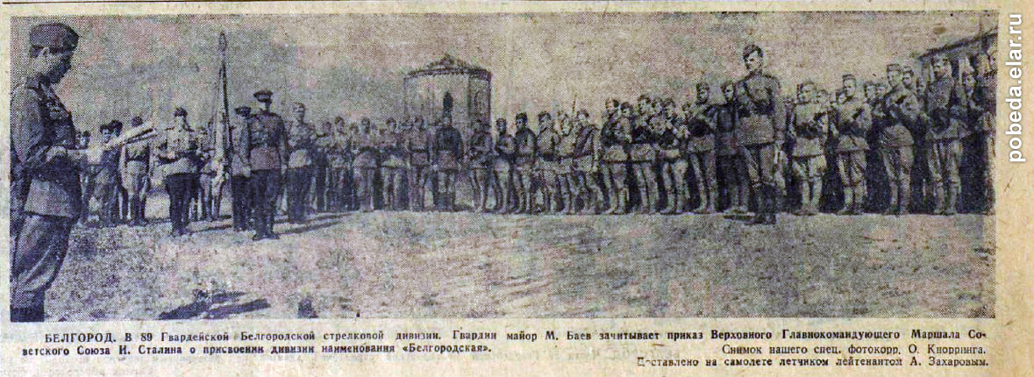

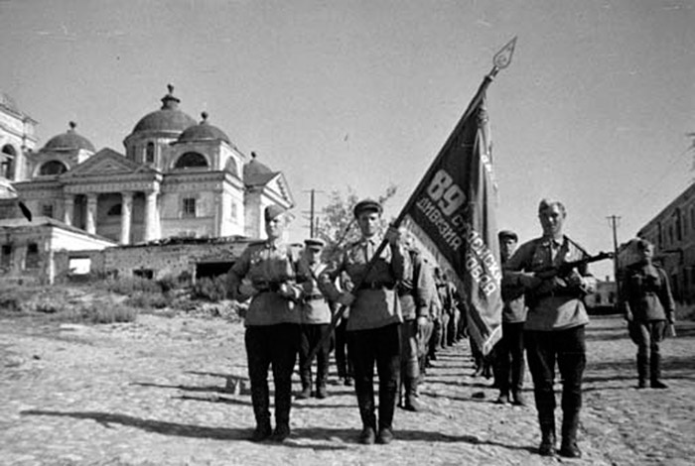

С 12 по 19 августа гвардейцы вели бои на подступах к ХАРЬКОВУ. 23 августа воины дивизии освободили западную окраину г. ХАРЬКОВА.

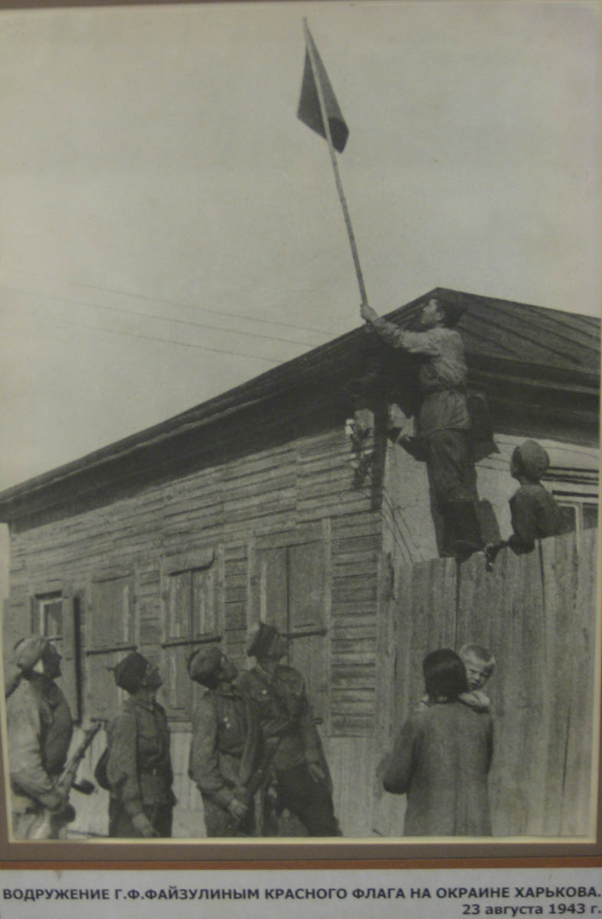

23 августа 1943 г. в ознаменование освобождения г. Харьков дивизии присвоено наименование «ХАРЬКОВСКАЯ». В боях за Харьков дивизия уничтожила свыше 1500 гитлеровцев, 8 танков, 28 пулеметов, 2 орудия, 1 минометную батарею, 13 дзотов, подавила огонь 4 артиллерийских и 5 минометных батарей. За отличные боевые действия по освобождению города Харькова от немецко-фашистских захватчиков, Верховный Главнокомандующий, маршал Советского Союза Сталин приказом от 23 августа 1943 года объявил благодарность.

26 августа 1943 г. части дивизии, развивая наступление, форсируют Днепр в районе н.п. КЕЛЕБЕРДА, КОНОПЛЯНКА и занимают плацдарм на его западном берегу в 25 километрах юго-восточнее КРЕМЕНЧУГА. После форсирования ДНЕПРА дивизия в составе 37-й, затем 53-й армий Степного (с 20 октября 1943 года – 2-го Украинского) фронта вела бои по освобождению Правобережной Украины, действуя на криворожском направлении.

В конце января 1944 г. части дивизии ведут оборонительные бои на участке от ВОДЯНОГО до КАНИЖА в районе ЗВЕНИГОРОДКИ.

8 января 1944 года за умелый обходной, стремительный маневр, проявленное мужество и храбрость при освобождении областного центра Украины г. КИРОВОГРАДА Указом Президиума ВС СССР дивизия награждена орденом "КРАСНОГО ЗНАМЕНИ".

  В феврале 1944 г. дивизия участвует в Кировоградской и Корсунь-Шевченковской операциях. В дальнейшем форсирует реки ЮЖНЫЙ БУГ (19 марта), ДНЕСТР (7 апреля) и во взаимодействии с другими дивизиями 5-й Ударной армии 3-го Украинского фронта участвовала в освобождении КИШИНЕВА (24 августа).

27.8.1944 г. части дивизии вышли на рубеж вдоль реки ПРУТ, оборудовали позиции и подготовились к отражению попыток гитлеровцев прорваться через реку.

В октябре 1944 года дивизия была переброшена в Польшу и в январе 1945 года в составе 5-й Ударной армии 1-го Белорусского фронта прорывала оборону врага южнее ВАРШАВЫ.

21 января 1945 года дивизия пересекла государственную границу Польши с Германией и 1 февраля форсировала р. ОДЕР.   Вот как вспоминает об этих событиях Архипов Василий Иванович. Вы только представьте, множество понтонов, сцепленных меж собой, наброшенные на них доски…

… пальцы водителя напряженно сжимают баранку автомашины. Медленно но упорно «ползет» вперед тяжелая «катюша» по деревянному настилу. А вокруг жестокая бомбежка. Обычно авто машины въезжали задним ходом на пригорки, передние колеса осаживались в небольшие специально выкопанные канавы. А затем следовал залп (16 снарядов) по вражеской технике. 17.03.1945 г. части дивизии дислоцируются на р. Одер.

Фашисты страшно боялись «Катюш» .Их стокилограммовые снаряды играючи стирали с лица земли и трудно подвластные обычной артиллерии вражеские доты и дзоты. Так было и в Кенигсберге . Слава гвардейцев –минометчиков превзошла все ожидания. В частях и подразделениях только и говорили о сокрушительной силе реактивных установок.

А в это время каждый из водителей автомашин с реактивно - пусковыми установками постоянно возили с собой по 25 килограммов тола (на тот случай , если «Катюша» попадет в окружение и нужно будет её подорвать). Погибни сам, но не дай врагу узнать тайну советского оружия – вот главное требование к гвардейцам- минометчикам. К счастью, Василий Иванович в такие переплеты не попадал. Однако тяжелую контузию все же перенес.

Это было во время одного из боевых рейдов. Подразделение, в котором он служил, выдвинулось на огневой рубеж. И здесь- контратака. Во время перестрелки от близко разорвавшегося вражеского снаряда произошла детонация. Василия Ивановича взрывной волной отбросило от близлежащей «Катюши» на несколько метров и полностью засыпало землей. Как остался в живых и без единой царапины – все подразделение удивлялось. Два месяца в госпитале и вновь фронт, бои

Завершающим этапом боевого пути дивизии был штурм Берлина. В последних схватках с гитлеровцами многие воины дивизии проявили высокую дисциплину, героизм и мужество.

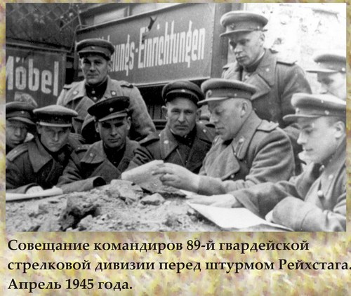

За мужество и отвагу, проявленные при форсировании р. Одер и прорыве Одерского оборонительного рубежа противника, решительные действия на улицах БЕРЛИНА,           Указом Президиума ВС СССР от 11.05.1945 года дивизия награждена орденом "АЛЕКСАНДРА СУВОРОВА" 2 степени.

В октябре 1945 г. переформирована в 23 гвардейскую механизированную дивизию, в 1947 г. расформирована.

Воинскую службу Василий Иванович закончил на Сахалине в 1947 году.

Награжден медалями: «За отвагу», «За взятие Кенигсберга» , «За победу над Германией», орденом «Отечественной войны II степени», «Гвардейская», юбилейными медалями «20 лет победы в ВОВ 1941-1945г», «30 лет победы в ВОВ 1941-1945г», «40 лет победы в ВОВ 1941-1945г»

Также Василий Иванович имеет благодарственные письма полученные им от командования за отличные боевые действия по освобождению от врага городов Харьков, Полтава, Кенигсберг. Бережно хранятся они в семье Архиповых вместе с красноармейской книжкой.

**Послевоенная жизнь.**

Демобилизовался в марте 1947 года. И вновь приехал в родное село Синенькие. Женился вместе с Архиповой Пелагей Петровна родилось трое детей. Дочери Валентина, Наталия и сын Иван. В характеристике, выданной ему командиром подразделения капитаном Журбиным только наилучшие отзывы. И есть в ней такие слова «Надеемся, что В.И. Архипов с честью оправдает себя и в народном хозяйстве». По прошествии десятков лет, можно с увечностью сказать, что гвардеец-минометчик стал и гвардейцем в мирном труде. Честно проработал в колхозе механизатором до самой пенсии.

**Заключение**

Великая Отечественная война – самое трагическое событие 20 века, повлиявшее на все стороны жизни человечества. В своей работе я попытался представить его глазами одного человека - своего прадеда, Архипова Василия Ивановича. Во время войны не было отдельных людей, отдельных поступков, была одна страна, которая мечтала победить и жить в мире и спокойствии.

И была одна победа, одна на всех. Но жизнь и судьба каждого человека не похожи друг на друга. Каждая история достойна внимания и уважения. Такой и является история моего прадеда, провоевавшего от первого до последнего выстрела. Именно за счет таких людей, как он, сейчас мы живем в благополучии. Для нашей семьи и меня он является символом эпохи и просто настоящим человеком, человеком во всех смыслах этого слова.

В своей работе я рассказал военную историю своего прадеда, а также привел в порядок все имевшиеся данные, тем самым сохранив и расширив свои знания о войне, о своем прадеде, об истории своей семьи.

Я горжусь своим прадедушкой, защищавшим на фронтах нашу землю, низко кланяюсь ему. На его примере мы, юное поколение, учимся постигать величие и красоту патриотизма, понимать, какой ценой завоёвано счастье победы и обретён мир, сколько крови было пролито, освобождая каждую пядь родной земли.

Мир не должен забывать ужасы войны, разруху, страдания и смерть миллионов. Это было бы преступлением перед павшими, перед будущим. И мы, и следующее поколение должны знать и помнить о войне, о героизме и мужестве тех, кто защищал ценой своей жизни нашу Родину, кто прошёл военными дорогами.

Пусть никогда больше не повторится эта страшная война, пусть всегда будет мир на нашей планете. Я считаю, что бороться за мир – обязанность всех, живущих на Земле.

**Литература**

1. Семейный архив Архиповых
2. Статья из газеты «Ленинец» 1982 год.
3. Фотоархив.
4. http://Pobeda.elar.ru
5. <http://school34.mogilev.by/> Средняя школа №34 г. Могилева.

**Приложение**

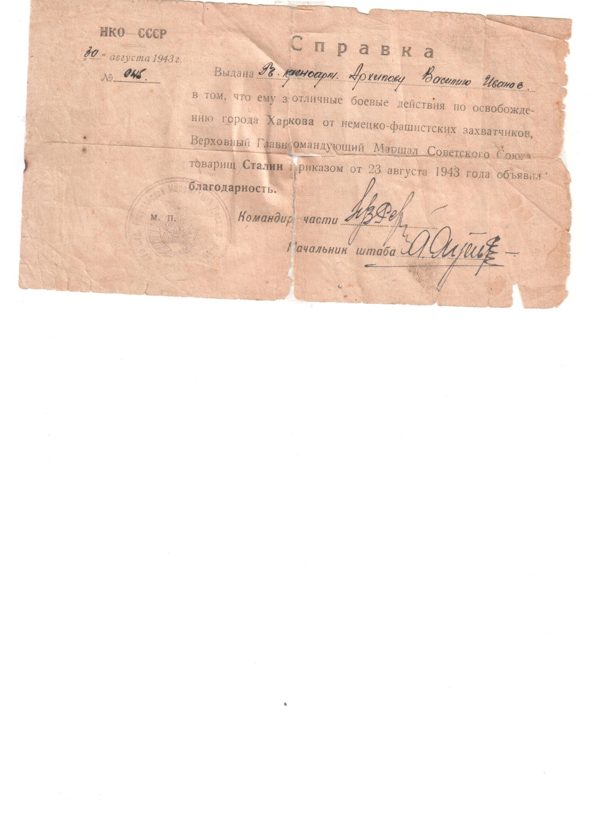

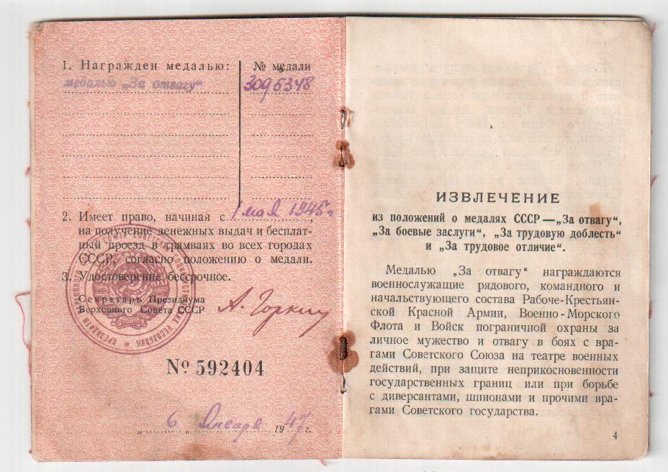

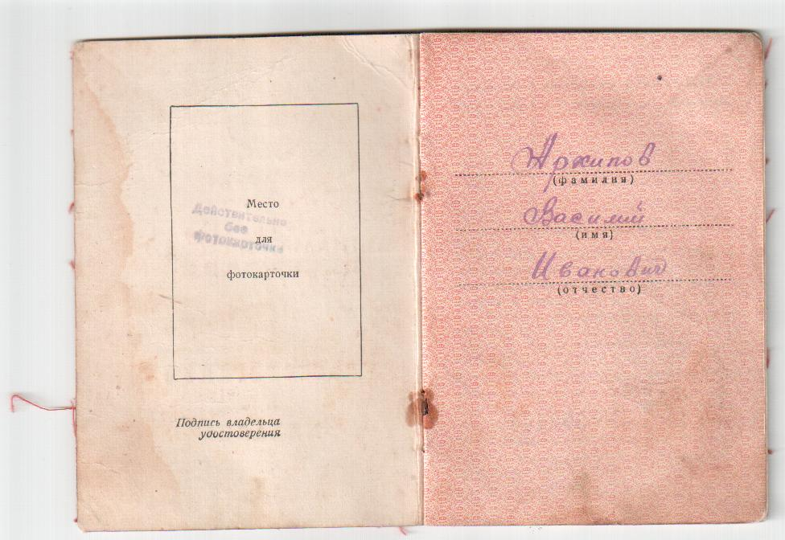

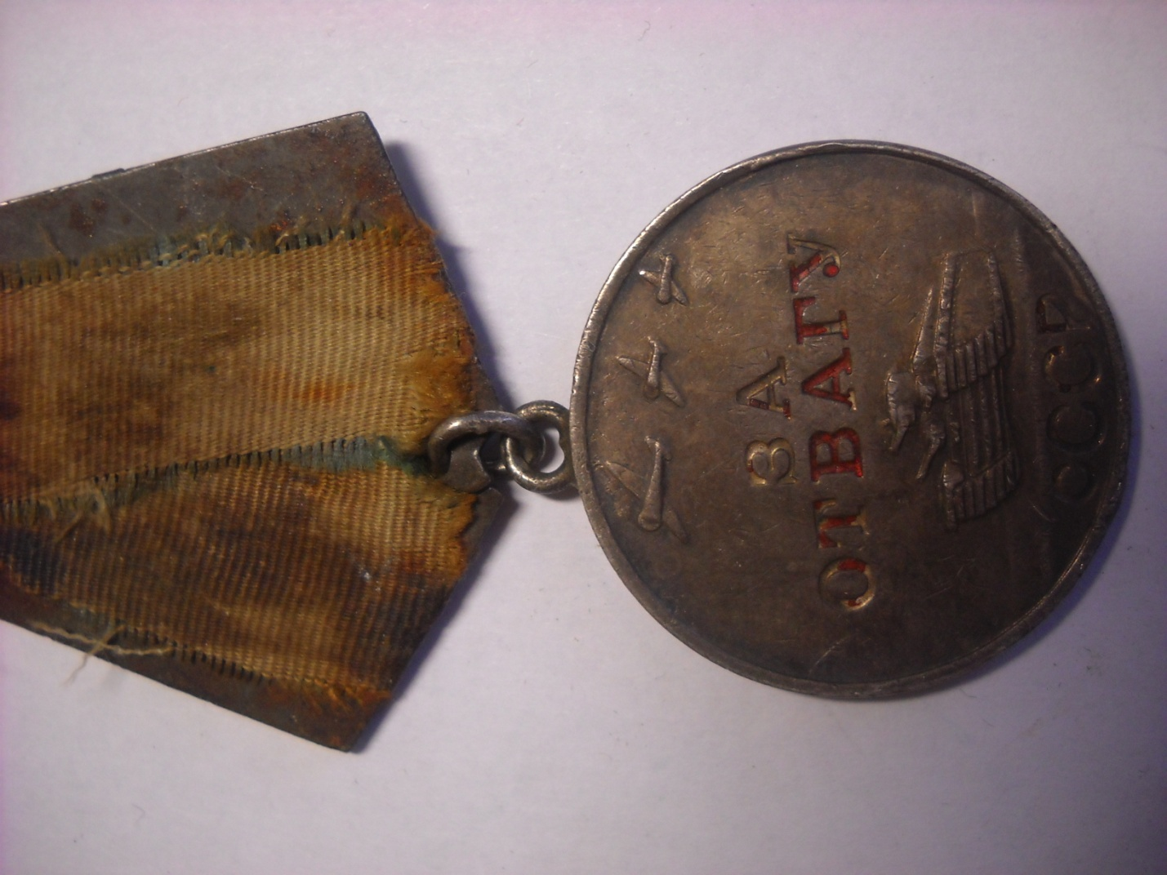

За отвагу

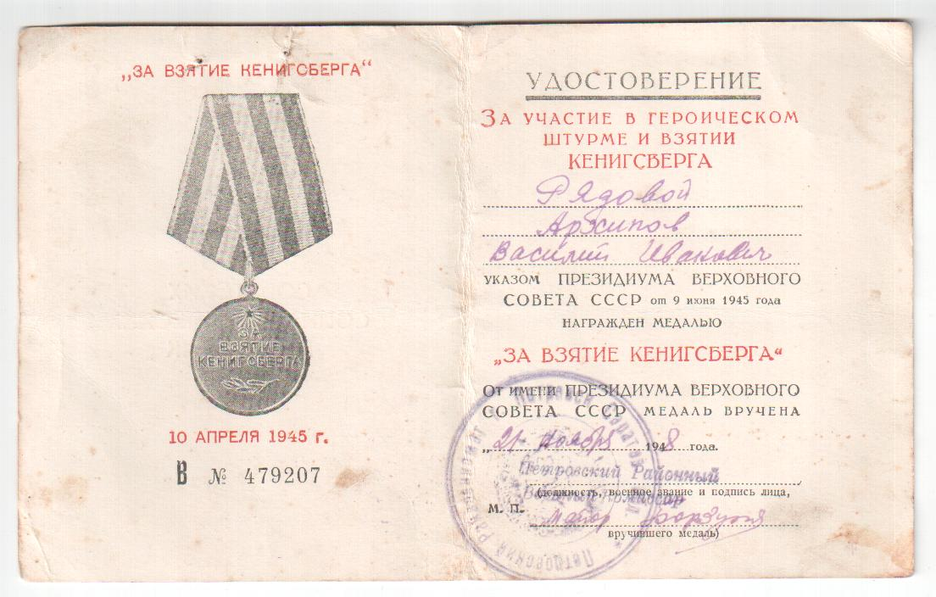

За взятие Кенигсберга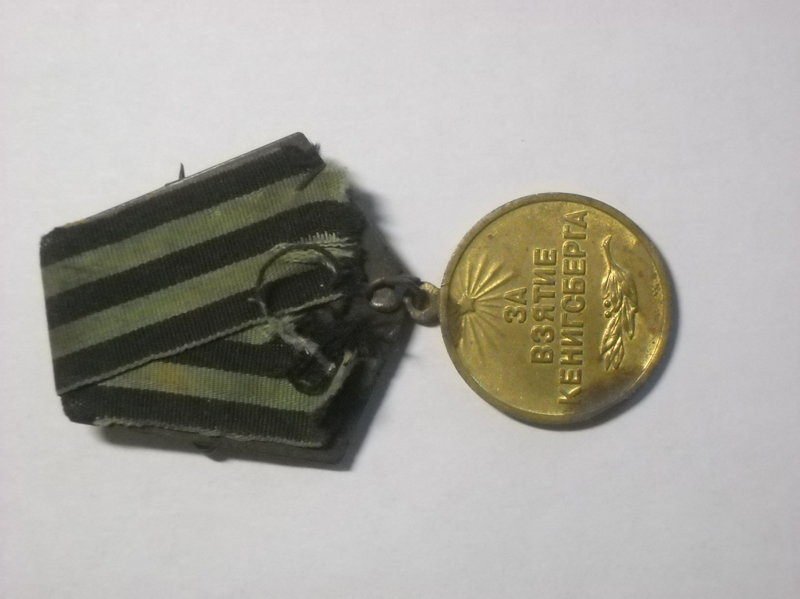

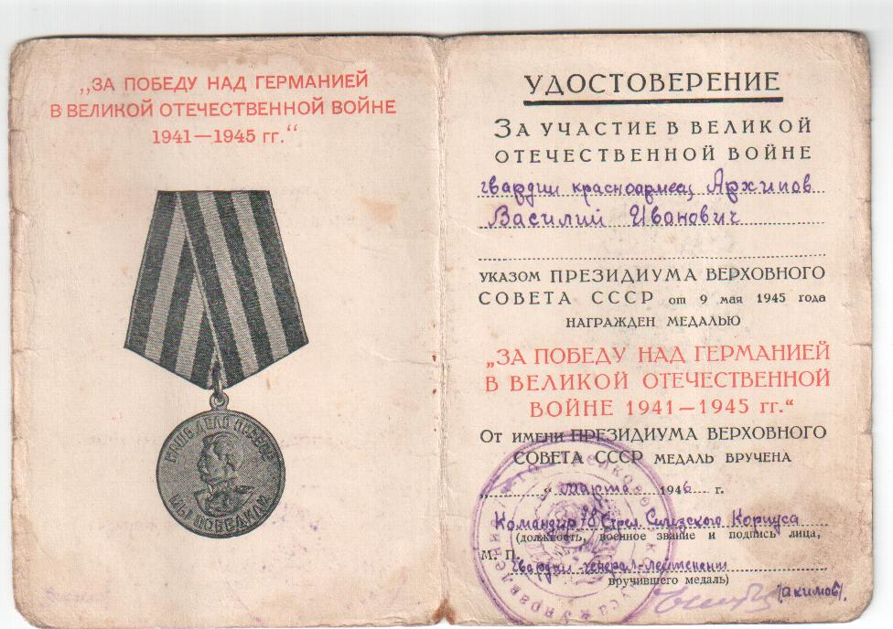

За Победу над Германией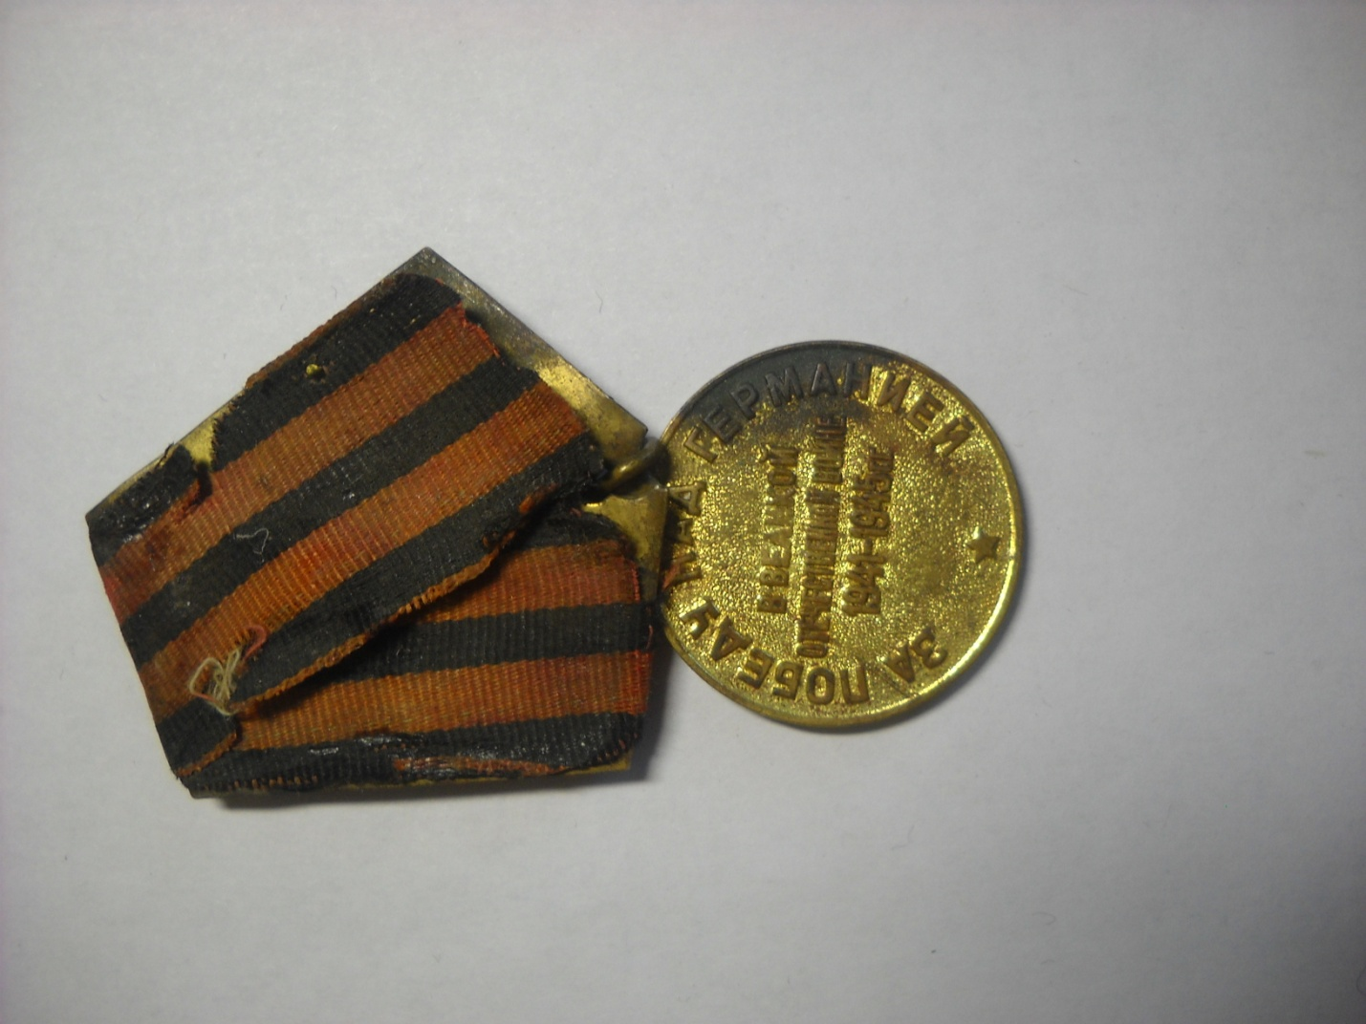

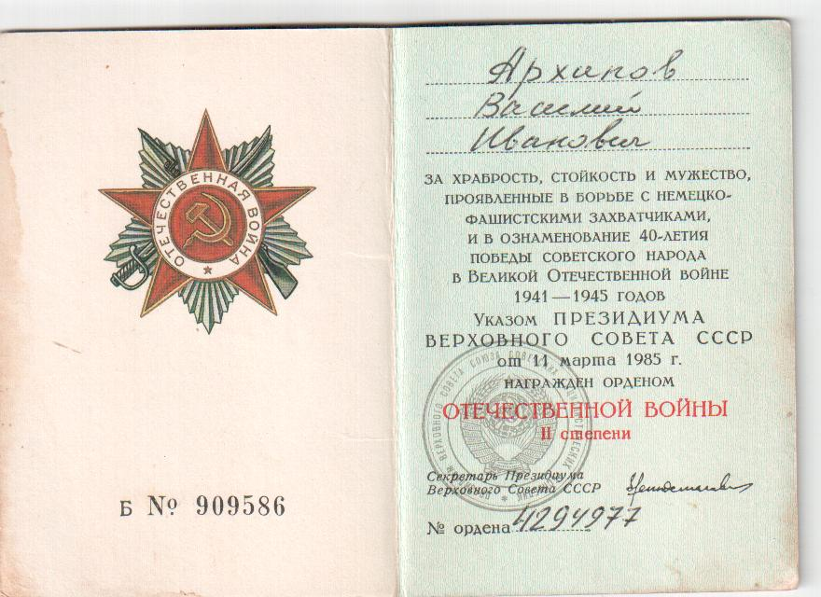

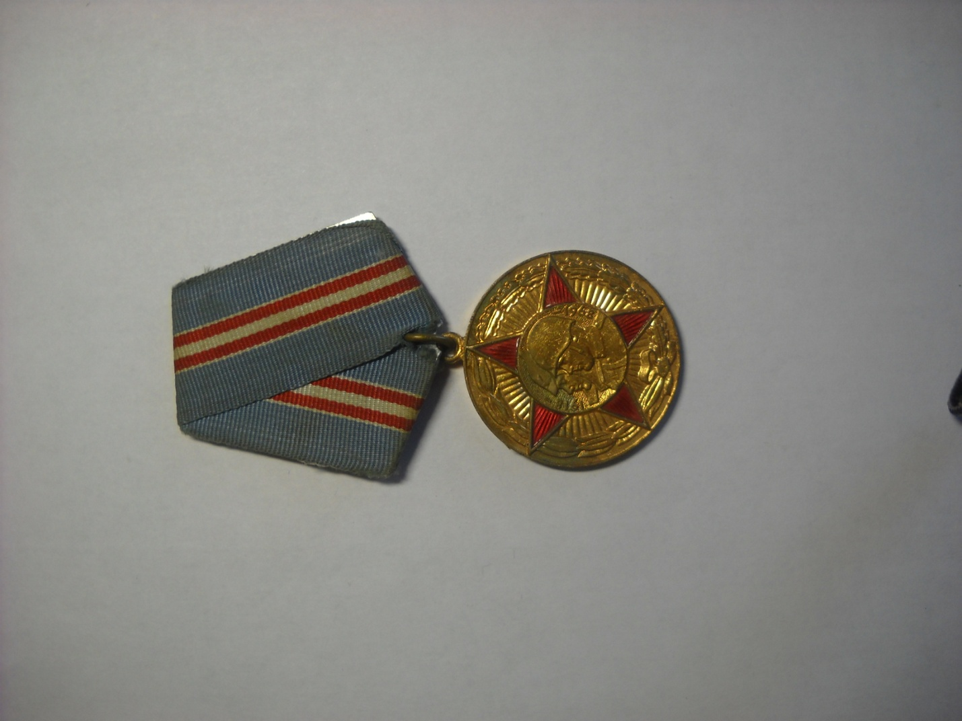

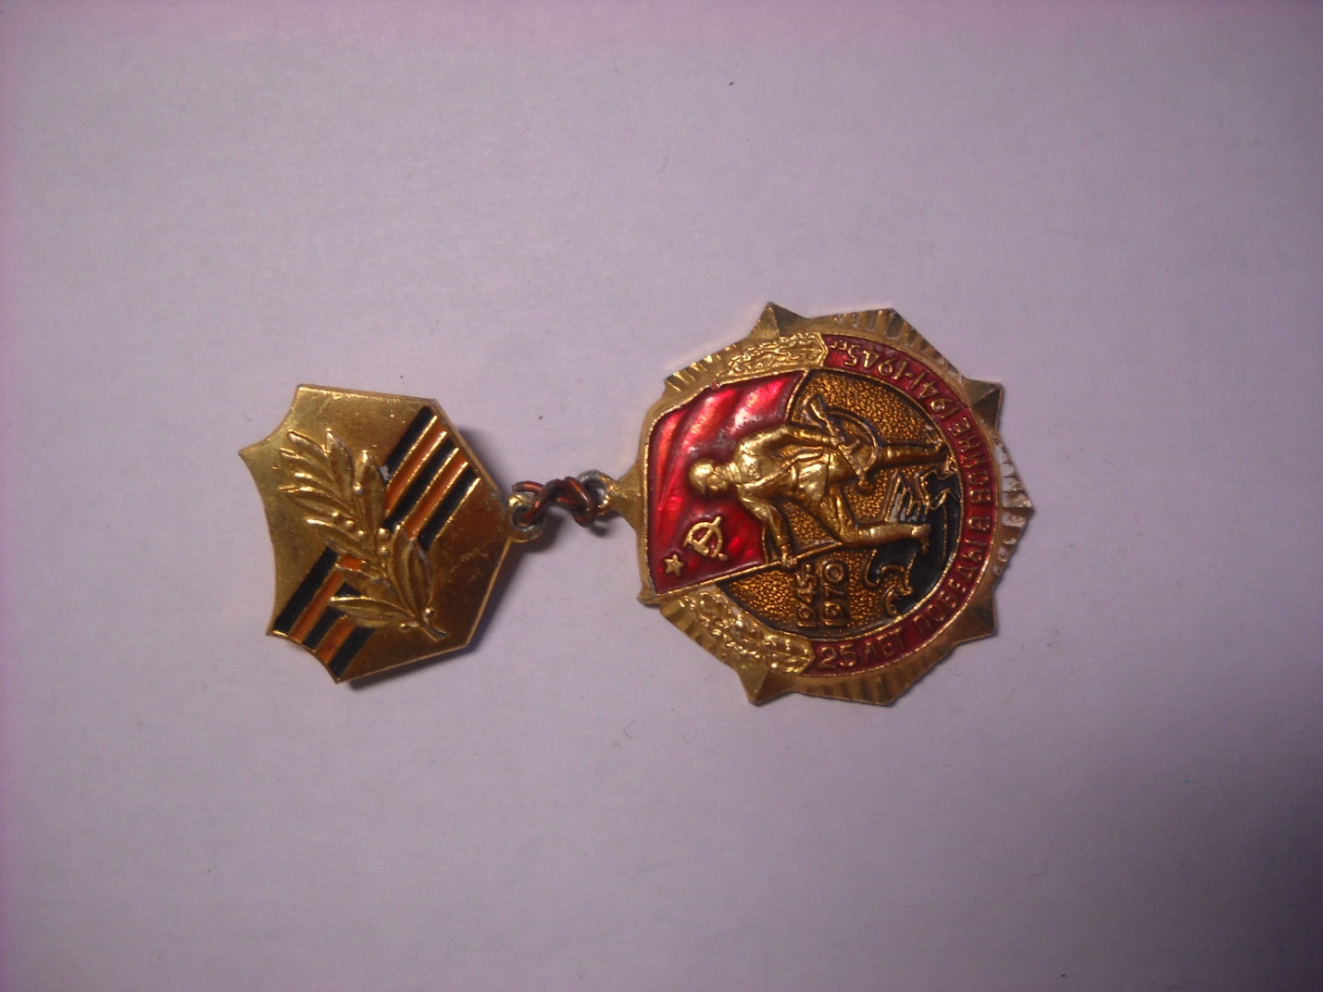

Медаль «25 лет Победы в войне 1941-1945гг.

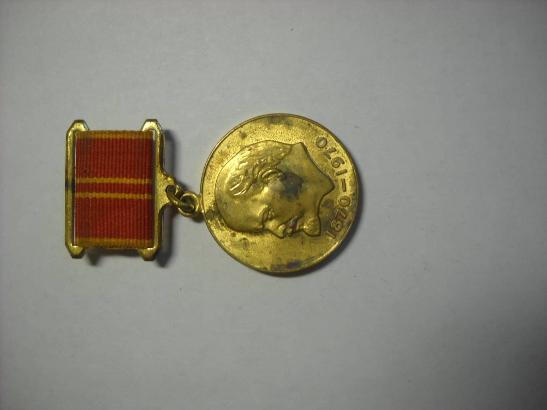

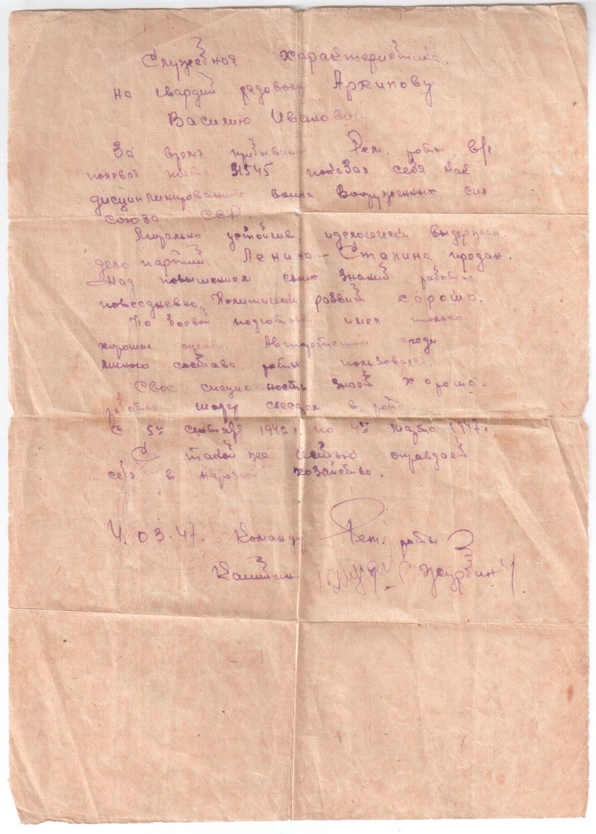

Служебная характеристика

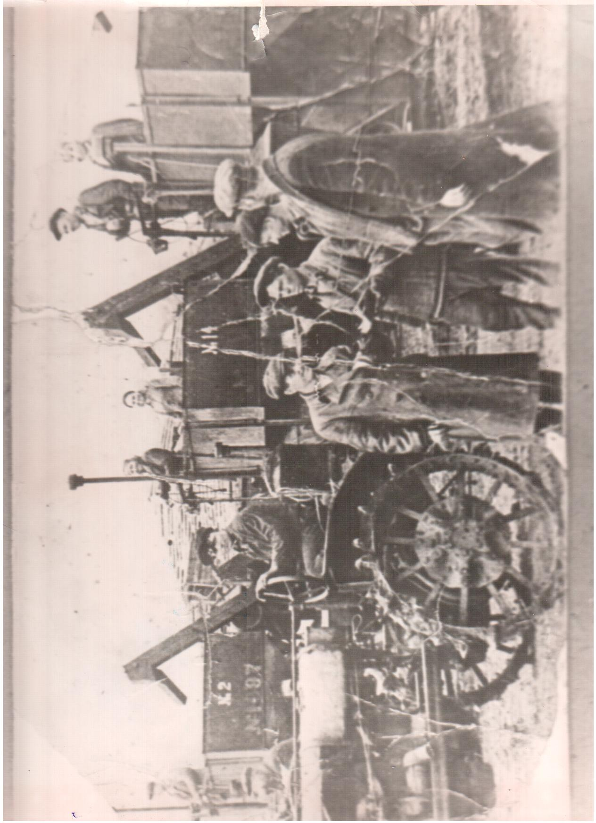

Архипов В.И. второй слева с блокнотом в руках.

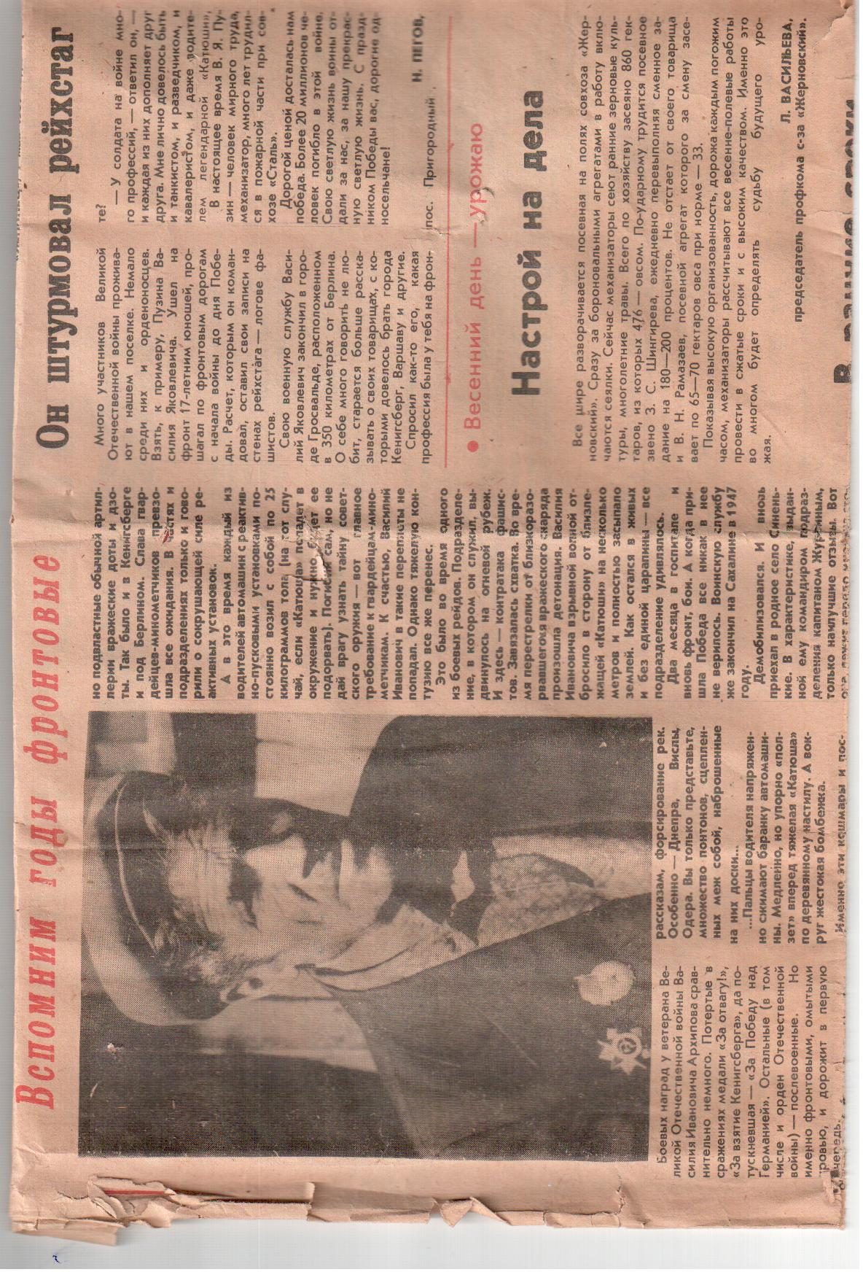

Статья в газете « Ленинец» 1982 год.